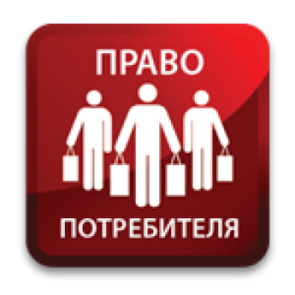
Право потребителя на обмен товара
надлежащего качества.

Согласно положениям статьи 25 Федерального закона РФ «О защите прав потребителей», потребитель вправе обменять непродовольственный товар надлежащего качества на аналогичный товар у продавца, у которого этот товар был приобретён, если указанный товар не подошёл по форме, габаритам, фасону, расцветке, размеру или комплектации, в течение четырнадцати дней, не считая дня его покупки.
Потребитель изначально имеет право именно обменять товар, требовать возврат денежных средств на начальной стадии обращения нельзя.
Обмен товара производится при соблюдении следующих условий:
С момента покупки прошло не более 14 дней

приобретённый товар не был в употреблении, сохранены его товарный вид, потребительские свойства, пломбы, фабричные ярлыки;

товар не подошел по форме, габаритам, фасону, расцветке, размеру или комплектации

имеется товарный чек или кассовый чек либо иной подтверждающий оплату указанного товара документ, при их отсутствии можно ссылаться на свидетельские показания.

Другие причины не могут служить основанием для удовлетворения требования потребителя о замене непродовольственного товара надлежащего качества.
В случае, если аналогичный товар отсутствует в продаже на день обращения потребителя к продавцу, потребитель вправе отказаться от исполнения договора купли-продажи и потребовать возврата уплаченной за указанный товар денежной суммы. Данное требование удовлетворяется в течение трех дней со дня возврата указанного товара.
Справочно! Постановлением Правительства РФ от 19 января 1998 г. № 55 утвержден перечень непродовольственных товаров надлежащего качества, не подлежащих возврату или обмену.
Порядок действий потребителя при обмене товара надлежащего качества
Для удовлетворения требования об обмене непродовольственного товара Потребителю необходимо обратиться к Продавцу с письменным заявлением, составленным в двух экземплярах, с четко сформулированными требованиями. К заявлению прилагаются копии кассового, товарного чеков и иных документов, подтверждающих факт покупки товара. Заявление необходимо вручить продавцу.
Справочно: продавец- это организация, юридическое лицо, или индивидуальный предприниматель. Если продавцом является юридическое лицо, то можно вручить должностному лицу продавца, в этом случае на одном экземпляре, который остается у потребителя, должностное лицо должно поставить отметку о принятии, либо направить по почте заказным письмом с уведомлением о вручении на юридический адрес. Если продавцом является индивидуальный предприниматель, то заявление вручается только ему лично или направить по почте заказным письмом с уведомлением о вручении на адрес регистрации данного предпринимателя (адрес регистрации ИП можно получить по запросу в налоговой инспекции).
Если обмен товара не получилось урегулировать в досудебном порядке, посредством направления заявления, потребитель имеет право обратиться в суд с исковым заявлением для защиты своих прав и законных интересов.
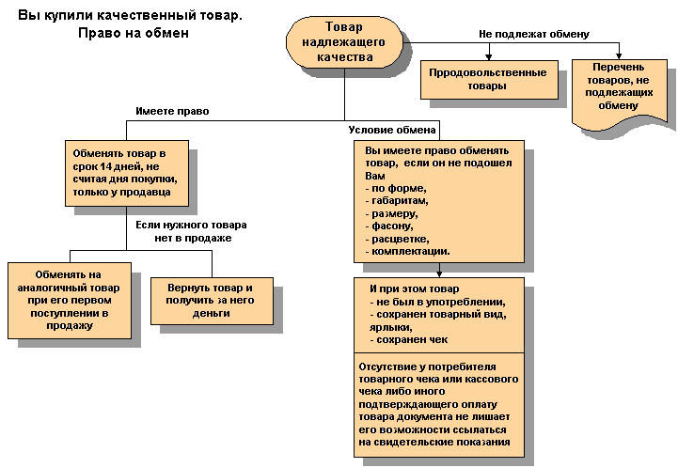
Куда обращаться за консультацией: Центр по информированию и
консультированию потребителей,
адрес: Великий Новгород, ул. Германа, д. 29А, каб. 1,3,10;
Тел.: (88162)-77-20-38, 73-06-77; Е-mail: zpp.center@yandex.ru

